[1]

Carrito Recolector de seguimiento de líneas usando sensores IR y cámara

Resumen – El presente documento se detalla el proceso de creación e implementación de carrito diseñado para obtener información mediante el procesamiento de imágenes por parte de la cámara. La cámara instalada en el carrito tiene como objetivo detectar líneas negras en este caso la carretera y hacer que el robot siga por el camino de la carretera. Esta investigación incluye el preprocesamiento de imágenesy definición de líneas centrales para detectar líneas de trayectoria y así determinar la decisión que deberá tomar el carrito. Utilizando tecnología basada en Arduino, sensores y cámara, el carrito puede detectar líneas negras y de acuerdo con ello realizar acciones ya programadas. El resultado de la simulación muestra que el método se implementa correctamente y que el robot puede seguir diferentes tipos de líneas de trayectoria, como líneas en zigzag, de puntos y curvas.

**Índice de Términos Arduino, sensores, cámara, carrito, carretera.**

# introduccion

E n el campo de la robótica móvil, la habilidad esencial de seguir trayectorias específicas tiene aplicaciones en varias áreas, desde la automatización industrial hasta el desarrollo de vehículos autónomos. El presente documento describe el diseño e implementación de un carrito autónomo que según líneas negras en una carretera simulada mediante el procesamiento de imágenes. En el carrito, la cámara instalada tiene un papel esencial en la detección de estas líneas, lo cual posibilita al robot seguir el camino predefinido.

En el proyecto, la cámara se enfoca en procesar imágenes para identificar líneas centrales de trayectoria, lo cual también influye en las decisiones de navegación del carrito. El sistema utiliza cámara, sensores adicionales y tecnología Arduino para generar una detección precisa y eficiente de las líneas negras. El carrito es capaz de ajustar su movimiento de acuerdo con las instrucciones preprogramadas al reconocer patrones como líneas rectas, curvas, zigzags y puntos.

El trabajo presenta una detallada descripción del preprocesamiento de las imágenes y la definición de las líneas de trayectoria, aspectos fundamentales para el sistema de navegación operacional. La eficacia del método implementado se refleja en los resultados de las simulaciones realizadas, que muestran que el carrito puede seguir diversos tipos de líneas de manera precisa. El potencial de este enfoque para aplicaciones más avanzadas en el futuro se refleja en la implementación correcta del algoritmo y la integración efectiva de los componentes tecnológicos.

# Metodología

## Etapa de Análisis de Requisitos en Componentes.

En primer lugar, se lleva a cabo un análisis de requisitos para definir las especificaciones del carrito.

Componentes Principales:

1. Arduino Uno: Placa de microcontrolador de código abierto basado en el microchip ATmega 328P. Es una de las placas de arduino más populares del mercado, esta permite conectarse de forma digital o analógica a sensores.
2. Puente H: Circuito electrónico que permite controlar la dirección de un motor de corriente continua (CC). Permite que la corriente fluya hacia el motor en dos direcciones diferentes.
3. Cables hembras y machos: Son dos tipos de conectores que se utilizan para unir dos o más componentes electrónicos. La principal diferencia entre ellos radica en su estructura física y en el rol que desempeñan en la conexión.
4. Protoboard: Placa de pruebas o bread board, es una herramienta fundamental en electrónica que permite construir circuitos de forma temporal y sin necesidad de soldar componentes.
5. Sensor IR: Detecta la presencia de objetos a distancias cortas. Tiene diferentes usos como detector de obstáculos en carritos.
6. Cámara: Usada para transmitir imágenes del camino por donde pasará el carrito.
7. Ruedas: Permitirán que el carrito se transporte, las ruedas estarán conectadas a los motores de CC.

Se utilizaron otros componentes además de herramientas que hicieron posible el control remoto del carrito por bluetooth. El aplicativo web que se usó para la creación de la aplicación mobile fue App Inventor.

También se usó un componente electrónico que permitió la comunicación por vía bluetooth del arduino con el aplicativo mobile.

## Instalación de los sensores IR

La instalación de los sensores IR puede resultar un proceso meticuloso ya que no solo depende de los reconocimientos del color del led sino también de la distancia en la que esta se encuentre. Para ello medimos la distancia entre ambos sensores para evitar fallas en la detección de la carretera. Teniendo en consideración el punto ciego y la distancia de detección, se procedieron a colocar los sensores en la parte delantera del carrito.

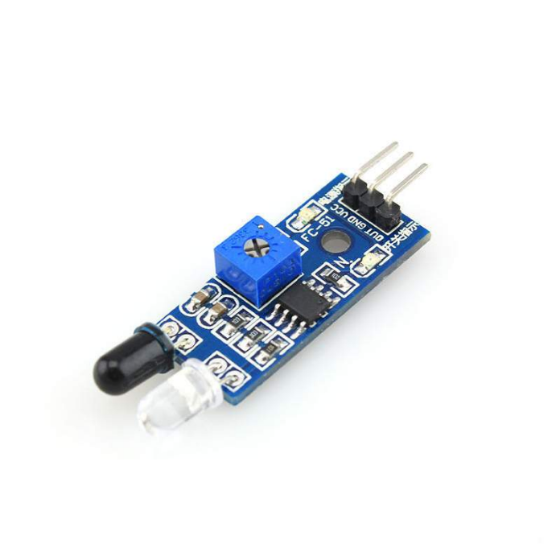

Fig 1. Sensor IR

Fig 4. Decisión de girar a la izquierda

Fig 2. Sensores IR ya instalados

## Instalación de la cámara.

Para la instalación de la cámara, se consiguió un celular Android de tamaño estándar. Además, con la ayuda de una montura y su previa instalación en la parte superior del carrito, se procedió con la instalación de la cámara. Previo a ello se codificó la lectura de la cámara en Python a través de la dirección IP. Luego mediante la aplicación IP WebCam se pudo configurar la calidad y resolución de la imagen.

A continuación, se presenta como se detectó que decisión va a tomar el carrito.

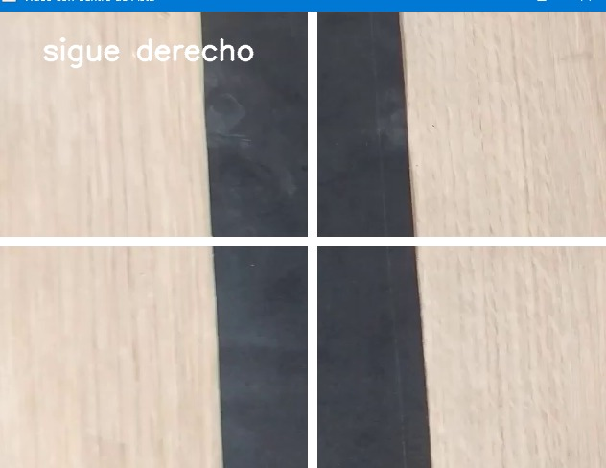

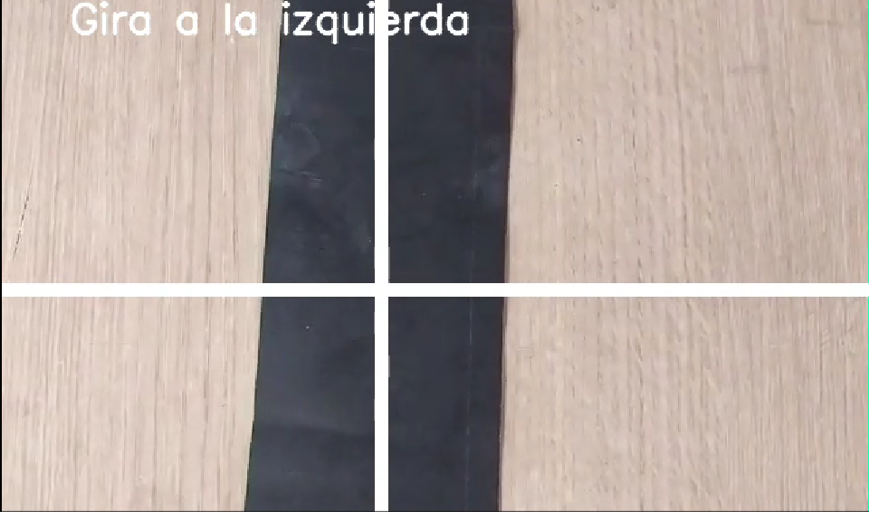Fig 3. Decisión de ir defrente

Fig 5. Decisión de girar a la derecha

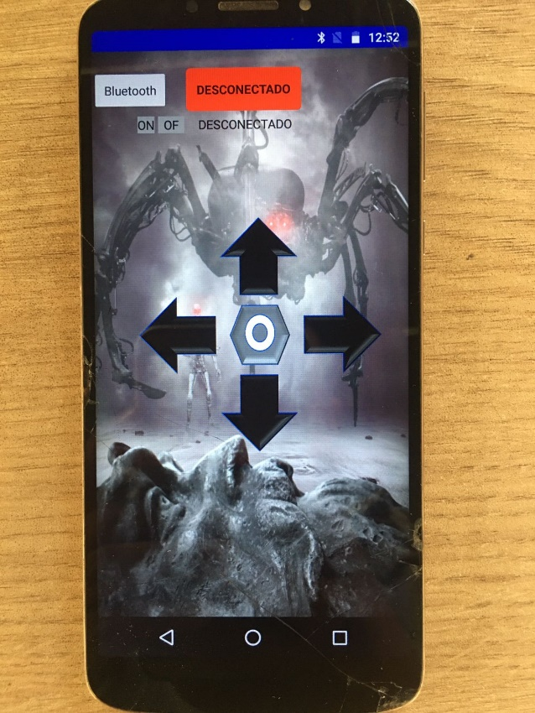Esta implementación de código permite localizar mediante una conexión Wi-fi y una dirección IP la cámara del celular.

La aplicación móvil controla la dirección del carrito, indicándole ir hacia atrás, adelante, izquierda o derecha. Usa el puente H para dirección de las llantas y poder hacer giros en su propio eje. La velocidad es controlada en el código establecido en el Arduino. Además, la aplicación determina cuando el carrito empezará a hacer el recorrido.

# RESULTADOS

Para evaluar la eficacia del carrito se hicieron pruebas con 3 tipos de carreteras divididas por niveles: Básico, Intermedio, Avanzado. También se evaluó su capacidad para detectar la carretera y los puntos fuera de la carretera que no sean del color negro y pueda circular correctamente sin salirse de la carretera, así evitando desvíos fuera de la carretera. También se evaluó su rendimiento y capacidad para espacios difíciles con curvas extrañas.

Los resultados obtenidos demostraron que el carrito es capaz de cumplir con lo esperado, sus sensores IR cumplieron en detectar la carretera y los espacios que no son de color negro para evitar desvíos. También mostro una muy buena velocidad de respuesta y una buena maniobrabilidad.

IIII. CONCLUSIÓN

En conclusión, este proyecto ha demostrado la viabilidad de un vehículo autónomo capaz de seguir trayectorias predeterminadas mediante la detección de líneas negras a través del procesamiento de imágenes. El desarrollo de un sistema de navegación autónoma eficiente ha sido posible gracias al uso de tecnología basada en Arduino junto con sensores y una cámara. El carrito ha conseguido seguir con éxito diversos tipos de líneas, incluyendo rectas, curvas, zigzags y puntos, gracias al preprocesamiento de imágenes y una definición precisa de líneas centrales de trayectoria.

Los resultados de la simulación verifican que el método adoptado es fiable y lo suficientemente flexible como para adaptarse a una variedad de configuraciones de trayectoria, lo que indica el potencial del enfoque propuesto para su aplicación en el mundo real. El carrito puede ser empleado en sistemas de transporte autónomos, robots de servicio y aplicaciones industriales debido a su capacidad para tomar decisiones fundamentadas en la detección visual de líneas.

Este proyecto no sólo valida la eficacia del procesamiento de imágenes para la navegación autónoma, sino que también sienta unas bases sólidas para futuras investigaciones y desarrollos en el campo de la robótica móvil. El enfoque en soluciones prácticas junto con la integración de tecnologías accesibles hace que esta investigación se manifieste relevante para la comunidad científica y tecnológica.

References

1. National Geographic España. Nactional. Accedido el 10 de mayo de 2024.[En Linea] Disponible: <https://www.nationalgeographicla.com/medio-ambiente/2024/02/que-es-un-incendio-forestal-y-por-que-es-tan-peligroso>
2. Arduino Team. (2020). Arduino Uno Rev 3. <https://forum.arduino.cc/t/fyi-setting-up-the-ide-with-the-uno-rev-3/114589>.
3. Khan, S. (2020). H-Bridge: Working, Aplications, and Examples. <https://en.wikipedia.org/wiki/H-bridge>.
4. W.-K. Chen, *Linear Networks and Systems* (Book style)*.* Belmont, CA: Wadsworth, 1993, pp. 123–135.
5. H. Poor, *An Introduction to Signal Detection and Estimation*. New York: Springer-Verlag, 1985, ch. 4.
6. B. Smith, “An approach to graphs of linear forms (Unpublished work style),” unpublished.
7. E. H. Miller, “A note on reflector arrays (Periodical style—Accepted for publication),” *IEEE Trans. Antennas Propagat.*, to be published.
8. J. Wang, “Fundamentals of erbium-doped fiber amplifiers arrays (Periodical style—Submitted for publication),” *IEEE J. Quantum Electron.*, submitted for publication.
9. C. J. Kaufman, Rocky Mountain Research Lab., Boulder, CO, private communication, May 1995.
10. Y. Yorozu, M. Hirano, K. Oka, and Y. Tagawa, “Electron spectroscopy studies on magneto-optical media and plastic substrate interfaces (Translation Journals style),” *IEEE Transl. J. Magn.Jpn.*, vol. 2, Aug. 1987, pp. 740–741 [*Dig. 9th Annu. Conf. Magnetics* Japan, 1982, p. 301].
11. M. Young, *The Techincal Writers Handbook.* Mill Valley, CA: University Science, 1989.
12. J. U. Duncombe, “Infrared navigation—Part I: An assessment of feasibility (Periodical style),” *IEEE Trans. Electron Devices*, vol. ED-11, pp. 34–39, Jan. 1959.
13. S. Chen, B. Mulgrew, and P. M. Grant, “A clustering technique for digital communications channel equalization using radial basis function networks,” *IEEE Trans. Neural Networks*, vol. 4, pp. 570–578, July 1993.
14. R. W. Lucky, “Automatic equalization for digital communication,” *Bell Syst. Tech. J.*, vol. 44, no. 4, pp. 547–588, Apr. 1965.
15. S. P. Bingulac, “On the compatibility of adaptive controllers (Published Conference Proceedings style),” in *Proc. 4th Annu. Allerton Conf. Circuits and Systems Theory*, New York, 1994, pp. 8–16.
16. G. R. Faulhaber, “Design of service systems with priority reservation,” in *Conf. Rec. 1995 IEEE Int. Conf. Communications,* pp. 3–8.
17. W. D. Doyle, “Magnetization reversal in films with biaxial anisotropy,” in *1987 Proc. INTERMAG Conf.*, pp. 2.2-1–2.2-6.
18. G. W. Juette and L. E. Zeffanella, “Radio noise currents n short sections on bundle conductors (Presented Conference Paper style),” presented at the IEEE Summer power Meeting, Dallas, TX, June 22–27, 1990, Paper 90 SM 690-0 PWRS.
19. J. G. Kreifeldt, “An analysis of surface-detected EMG as an amplitude-modulated noise,” presented at the 1989 Int. Conf. Medicine and Biological Engineering, Chicago, IL.
20. J. Williams, “Narrow-band analyzer (Thesis or Dissertation style),” Ph.D. dissertation, Dept. Elect. Eng., Harvard Univ., Cambridge, MA, 1993.
21. N. Kawasaki, “Parametric study of thermal and chemical nonequilibrium nozzle flow,” M.S. thesis, Dept. Electron. Eng., Osaka Univ., Osaka, Japan, 1993.

1.